المقطع التعلمي: 04 المذكرة: 11
الميدان: مبادئ أولية في العقيدة و العبادات. الحصـة: 1+2

النشاط: تربية إسلامية. المـــــدة: 45د
المحتوى: أطهر جسمي.
مؤشر الكفاءة: يعتني بطهارة جسمه و ثوبه و المكان الذي يعيش فيه.

 | التقويـــــــــــــــم |  | الوضعيات التعليمية التعلمية والنشاط المقتـــــــــــــرح | المراحل
 |  | ماذا تفعل عندما تستيقظ؟ | بما تقوم قبل الأكل؟  ماذا تفعل قبل النوم؟ | وضعية الانطلاق
 |  | ماذا علينا أن نفعل قبل أن نلمس كتاب الله؟  هل ندخل المسجد و جسمنا متسخ؟ | ألاحظ وأعبر:  تطلب المعلمة من المتعلمين فتح الكتاب وملاحظة الصور الموجودة في (ص46).  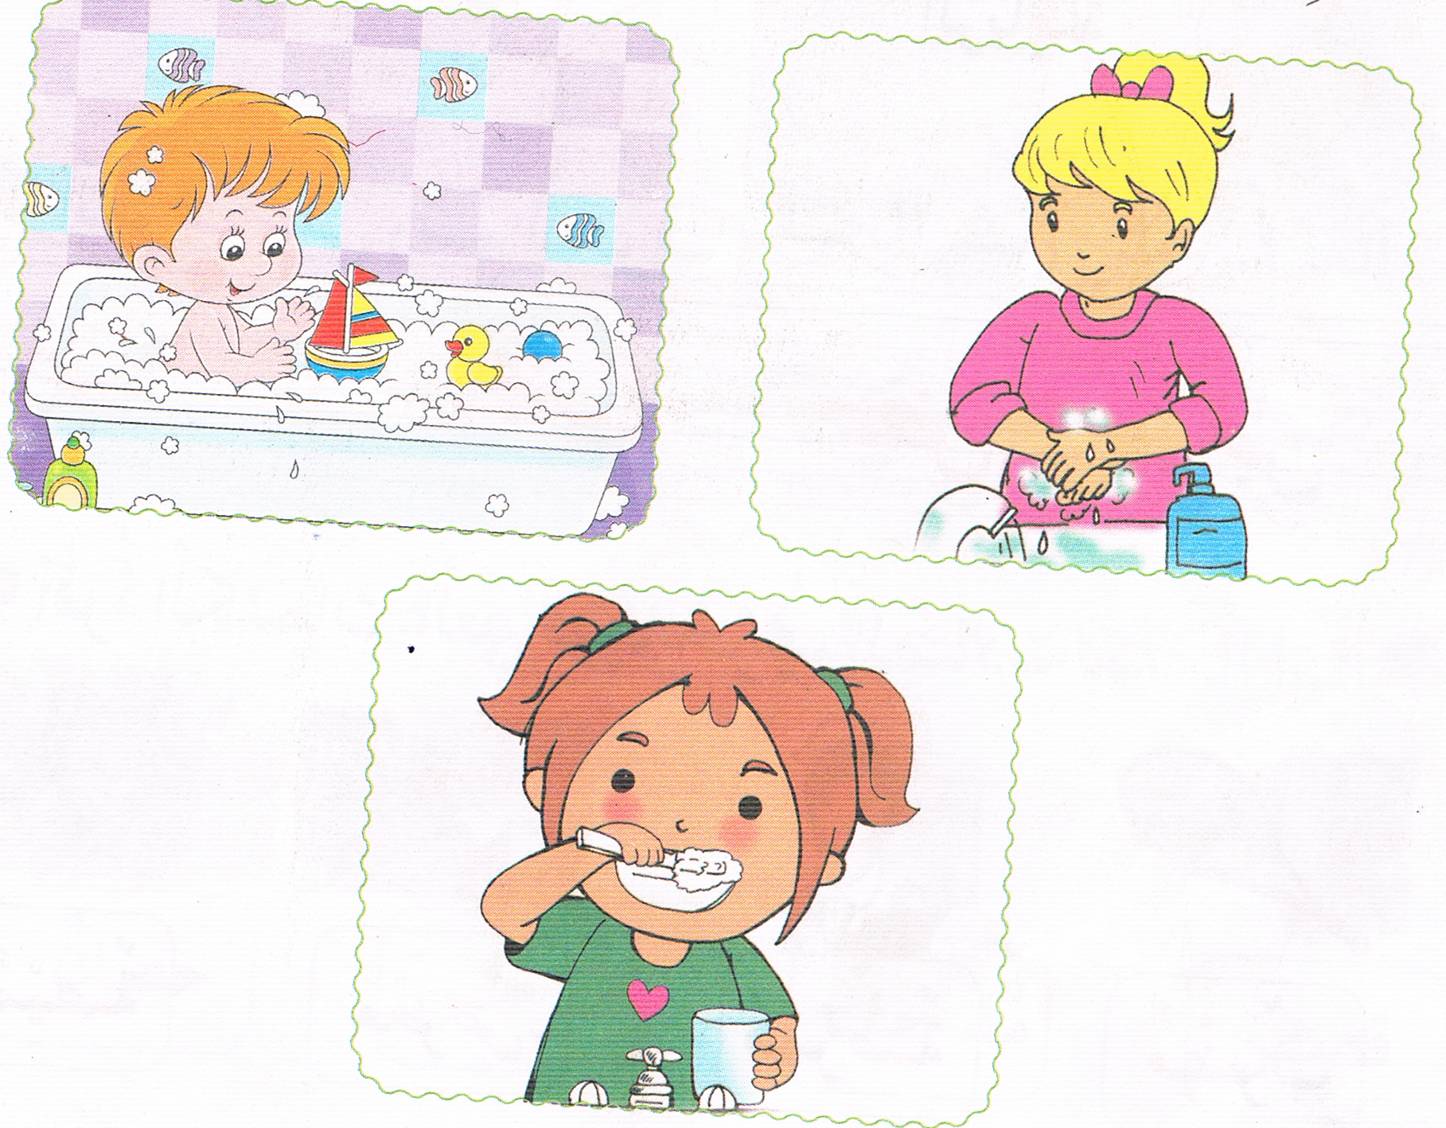  الصورة الأولى:  ماذا تغسل البنت؟ بما تغسل؟ هل تغسل بالماء فقط؟  لماذا تغسل البنت يديها؟ هل تغسلون أيديكم بعد اللعب؟  الصورة الثانية:  ماذا يفعل الولد؟ هل أنت أيضا تستحم؟  لماذا يجب علينا الاستحمام؟  الصورة الثالثة:  ماذا تغسل البنت؟ متى تغسل أسنانك؟  إذا لم تغسل أسنانك بعد أكل الحلوى ماذا يحدث لها؟  أستنتج: تقرأ المعلمة ويردد المتعلمين.  المسلم الطاهر ينظف جسمه دائما  أحفظ:  النـظــافة مــــن الإيــــمـان. | بنــاء التعلمــــــات
 |  | كيف تحافظون على نظافة جسمكم؟ | على كراس القسم يكتب المتعلم  النظافة من الإيمان.  ينشد المتعلم رفقة المعلمة أنشودة النظافة  نظافة الأبدان فرض على الإنسان لأنها تقيه من كل ما يؤذيه  فالوجه و اليدان الرأس و الرجلان تغسل كل يوم قبل و بعد النوم  و الولد اللطيف على المدى نظيف | استثمار المكتسبات

تم تحميل هذا الملف من: موقع المنارة التعليمي
هذا الملف مساهمة من الأستاذة المتميزة: مريم بوق .. فشكرا جزيلا لها على ما تقدمه

هذا الملف متوفر بصيغة word قابل للتعديل

للمزيد من الملفات التعليمية، زورونا على الرابط:

https://www.manaradocs.com/

تابعونا على فيسبوك للتوصّل بكل جديد في عالم التربية و التعليم

صفحتنا على فيسبوك facebook.com/ManaraDocs
مجموعتنا على فيسبوك facebook.com/groups/ManaraDocs
بريدنا الإلكتروني manaradocs.com@gmail.com

لنشر ملفاتكم (اختبارات، فروض، مذكرات، مخططات، ......)
يرجى إرسالها على العناوين أعلاه ، و سيتم نشرها باسمكم و المحافظة على حقوقكم.

